Maven Archtype 使用文档

目录

[1. Maven Archtype概述 1](#_Toc398822387)

[1.1. 恒天通用Maven Archtype 列表 1](#_Toc398822388)

[2. Maven Archtype 使用前置条件 2](#_Toc398822389)

[2.1. 基于Maven 的前置条件 2](#_Toc398822390)

[2.2. 基于Eclipse 的前置条件 3](#_Toc398822391)

[2.3. 基于Spring Tool Suite的前置条件 8](#_Toc398822392)

[3. Maven Archtype 使用步骤 9](#_Toc398822393)

[3.1. 恒天自有Maven Archtype包的导入 9](#_Toc398822394)

[3.2. 基于命令行的使用步骤 10](#_Toc398822395)

[3.3. 基于Eclipse或Spring Tool Suite 的使用步骤 12](#_Toc398822396)

[4. Maven Archtype 疑难&提示 15](#_Toc398822397)

# Maven Archtype概述

原型对于项目的作用就相当于模具对于工具的作用，我们想做一个锤子，将铁水倒入模具成型后，稍加修改就可以了。类似我们可以根据项目类型的需要使用不同的Archetype创建项目。通过Archetype我们可以快速标准的创建项目。利用Archetype创建完项目后都有[标准的文件夹目录结构](http://maven.apache.org/guides/introduction/introduction-to-the-standard-directory-layout.html" \t "_blank)既然Archetype相当于模具，那么当然可以自己再造模具了啊，[创建Archetype](http://maven.apache.org/guides/mini/guide-creating-archetypes.html" \t "_blank)。

## 恒天通用Maven Archtype 列表

* + 1. spring-mvc-mybatis-showcase
    2. spring-mvc-jpa-showcase

# Maven Archtype 使用前置条件

## 基于Maven 的前置条件

Java Maven

下载maven的bin，在apache官方网站可以下载。

下载下来之后，解压，找个路径放进去， 把bin的位置设在环境变量里，新建环境变量MAVEN\_HOME

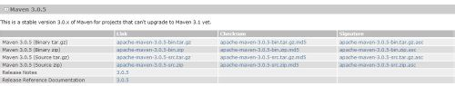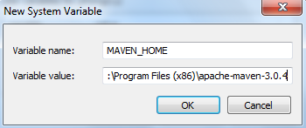

在PATH里加入maven的bin的路径

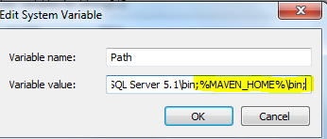

由于Maven依赖Java运行环境，因此使用Maven之前需要配置Java的运行环境。下载并安装JDK，配置JDK的环境变量JAVA\_HOME，否则maven将无法使用

配置完毕后，在Windows命令提示符下，输入mvn -v测试一下，配置成功显示如图：

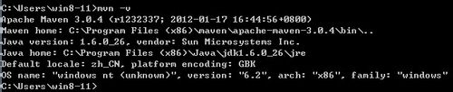

## 基于Eclipse 的前置条件

1. 点击eclipse菜单栏Help->Eclipse Marketplace搜索关键字maven到插件Maven Integration for Eclipse 并点击安装即可，如下图：

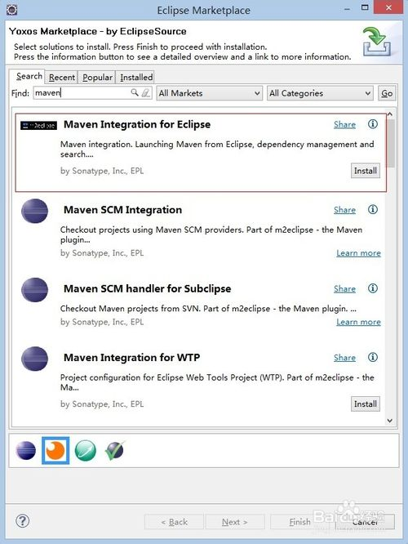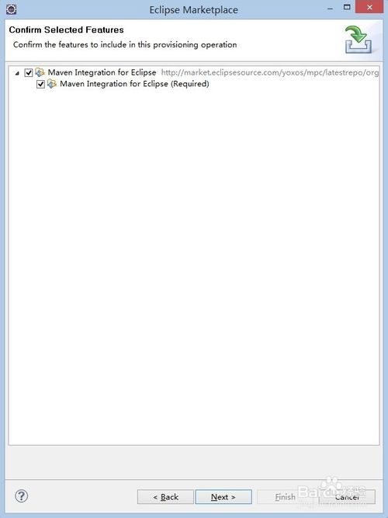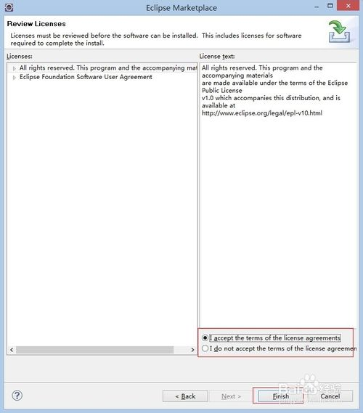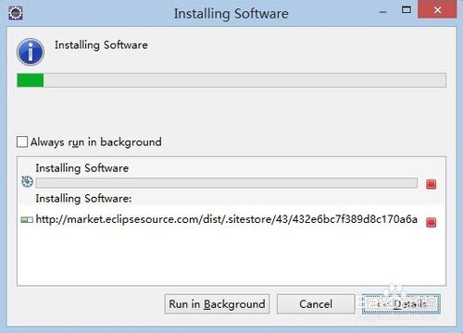

安装完毕后，点击重启eclipse

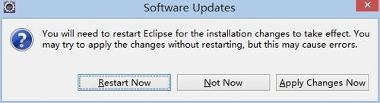

重启后，为了使得Eclipse中安装的Maven插件，同windows中安装的那个相同，需要让eclipse中的maven重新定位一下，点击Window -> Preference -> Maven -> Installation -> Add进行设置

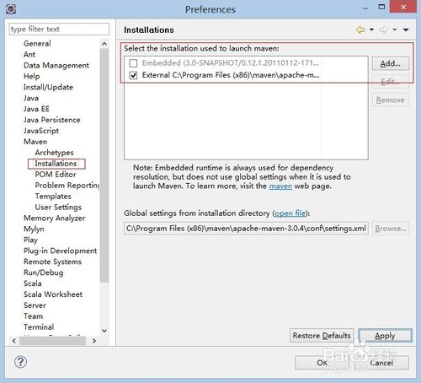

## 基于Spring Tool Suite的前置条件

spring-tool-suite 内置Maven 插件只需配置User Setting 即可

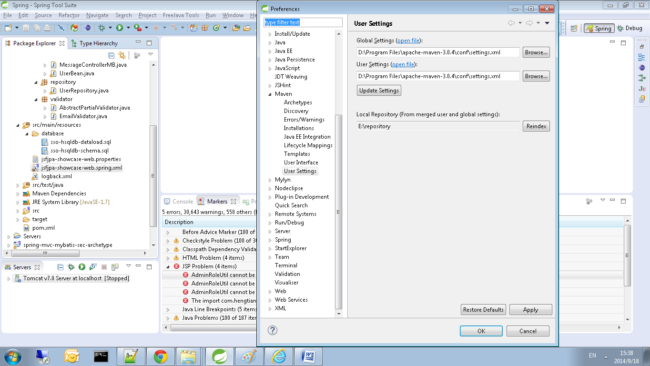

# Maven Archtype 使用步骤

## 恒天自有Maven Archtype包的导入

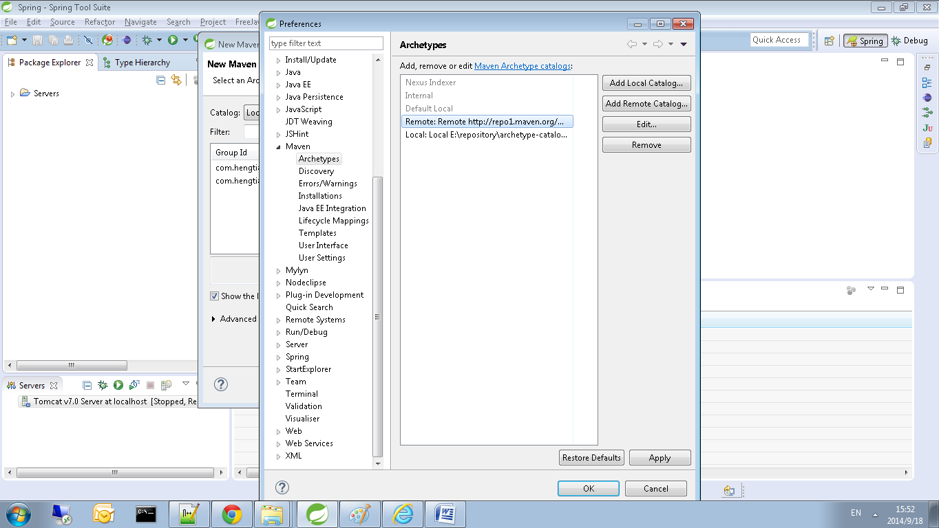

* 远程archetype-catalog
* 本地archetype-catalog

建立archetype-catalog.xml 文件

添加恒天自有Archtype 或其他三方Archtype

<?xml version="1.0" encoding="UTF-8"?>

<archetype-catalog xmlns="http://maven.apache.org/plugins/maven-archetype-plugin/archetype-catalog/1.0.0" xmlns:xsi="http://www.w3.org/2001/XMLSchema-instance"

xsi:schemaLocation="http://maven.apache.org/plugins/maven-archetype-plugin/archetype-catalog/1.0.0 http://maven.apache.org/xsd/archetype-catalog-1.0.0.xsd">

<archetypes>

<archetype>

<groupId>com.hengtiansoft.archetype</groupId>

<artifactId>spring-mvc-mybatis-showcase-archetype</artifactId>

<version>0.0.2-RELEASE</version>

<description>

Hengtian spring mvc mybatis show case

</description>

</archetype>

</archetypes>

</archetype-catalog>

## 基于命令行的使用步骤

输入

mvn archetype:generate -DarchetypeGroupId=com.hengtiansoft -DarchetypeArtifactId=jsf-jpa-showcase-archetype -DarchetypeVersion=2.0.0-RELEASE

-DgroupId=com.hengtiansoft -DartifactId=myproject -Dversion=1.0-SNAPSHOT -Dpackage=com.hengtiansoft -DarchetypeCatalog=file:E:\repository\archetype-catalog.xml

参数说明：

* archetypeGroupId: archetype 的Group Id
* archetypeArtifactId: archetype 的Artifact Id
* archetypeVersion: archetype 的版本号
* groupId: 项目的Group Id
* artifactId: 项目的Artifact Id
* version: 项目的版本号
* package: 项目的包
* archetypeCatalog：Catalog 的URI
* 'file://...' with archetype-catalog.xml automatically appended when pointing to a directory
* 'http://...' or 'https://...' with archetype-catalog.xml always appended
* 'local' which is the shortcut for 'file://~/.m2/archetype-catalog.xml'
* 'remote' which is the shortcut for Maven Central repository, ie 'http://repo1.maven.org/maven2'

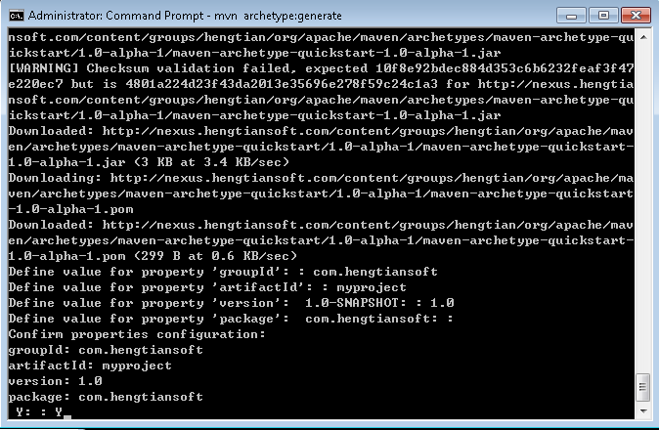

## 基于Eclipse或Spring Tool Suite 的使用步骤

选择Maven Project.

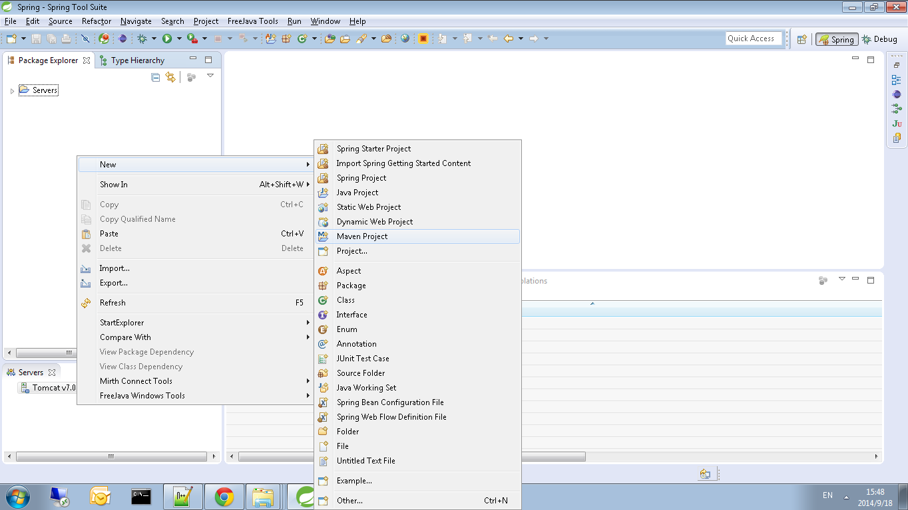

选择Catalog

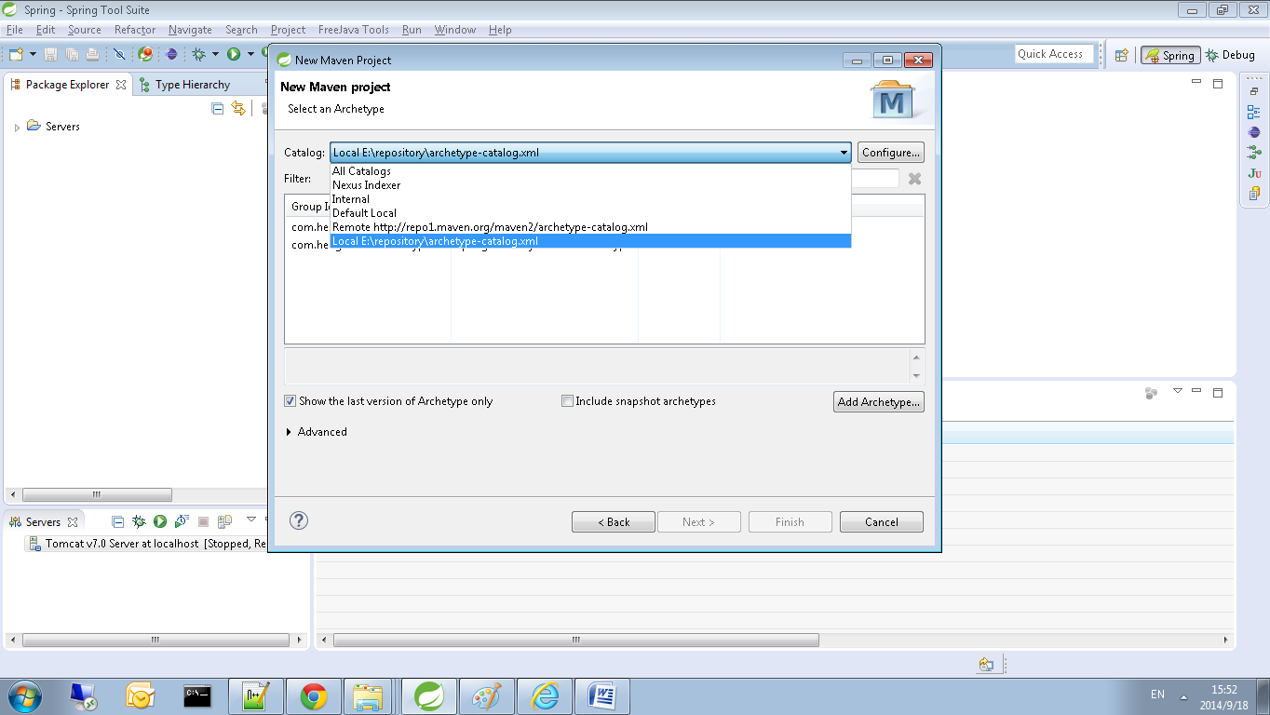

选择项目

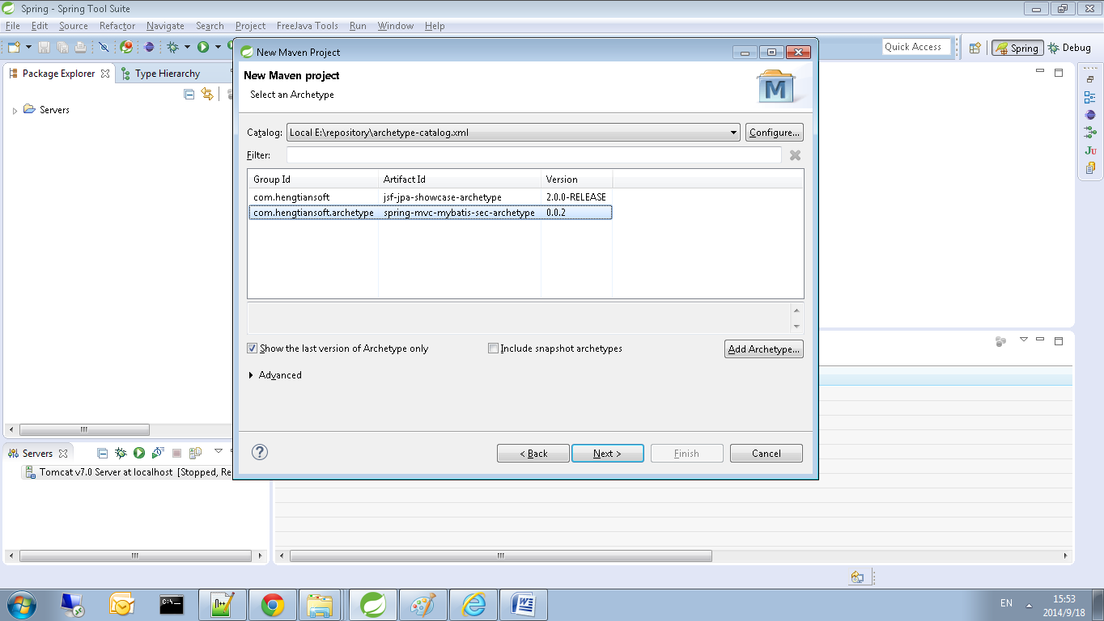

输入项目信息及配置信息

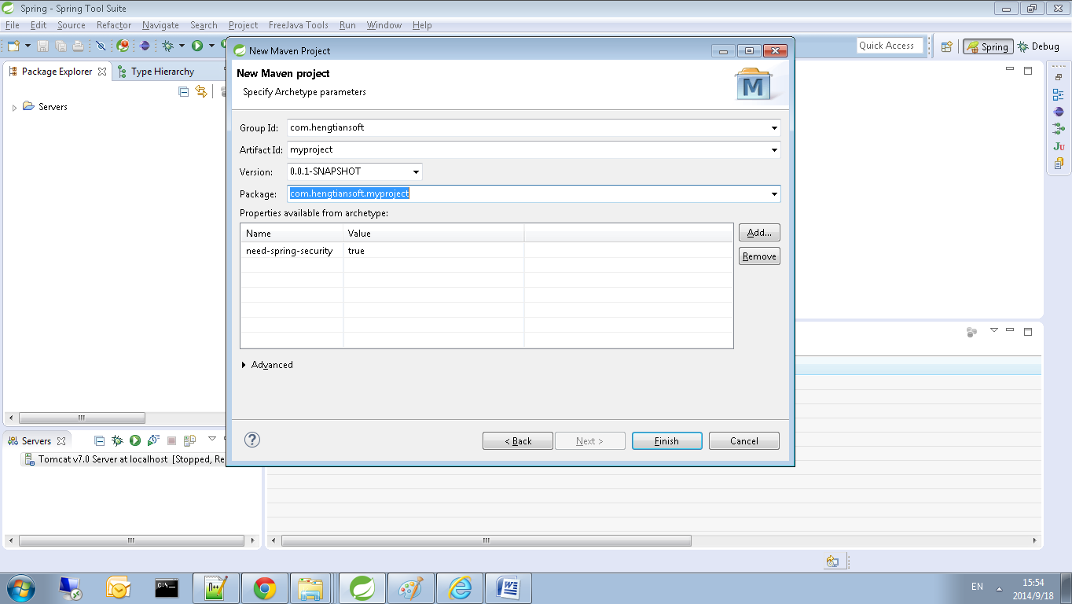

完成。

# Maven Archtype 疑难&提示